Claude Monet

Claude Monet oli ranskalainen taidemaalari ja yksi impressionismin johtohahmoista.
Monet teki uransa aikana monia impressionistisia kokeiluja ja keskittyi välittämään töissään hetkellisiä vaikutelmia, esimerkiksi kuinka valot ja varjot vaikuttivat minäkin hetkenä. Monetin töissä valaistus, värit ja pintojen ilme vaihteli nopeasti ja juuri oikean tilanteen vangitsemiseksi Claude maalasikin monia kankaita yhtä aikaa. Monetin teokset ovat öljymaalauksia jotka ovat maalattu kankaille. Kuuluisimpia Monetin töitä ovat Lummelampi –teokset, Impressio, auringonnousu ja Lontoon parlamenttitalo maalaukset. Näiden lisäksi Monet maalasi myös paljon taideteoksia erilaisista maisemista, sekä naisista, jotka tekevät maalauksissa tavallisia askareitaan.

Lummelampi

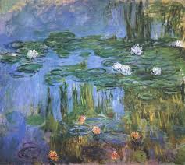
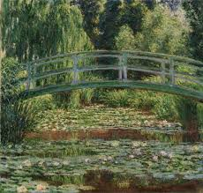

Monetin lummelampi –teoksissa esiintyy hänen japanilaistyyppinen vesipuutarha, sekä lammen yli menevä kaarisilta. Lummelampi on Monetin oma sommitelma tonttinsa laidalle, jota hän vuosien aikana koristeli värikkäillä kukkasilla ja pensailla. Monet käytti viimeiset 33 elinvuottaan maalaten suosikkipaikkaansa lummelampea. Hän maalasi tästä vesipuutarhastaan lähemmäs 250 taulun sarjan. Tauluissa Monet keskittyi tarkkaavaisesti väreihin ja valoihin, joita lampi heijasti auringon valossa ja pyrki vangitsemaan auringon valon niin, että se korostaisi kuvattuja kohteita. Näitä maalauksia tehdessään Monet saattoi maalata monia kankaita yhtä aikaa vangitakseen tunnelman ja oikeat valot mahdollisimman tarkasti.

Impressio, auringonnousu

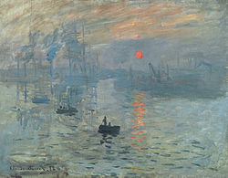

Impressio on Monetin tunnetuin teos vuodelta 1872, jossa esiintyy Le Havressa sijaitseva satama auringonnousun aikaan. Maalauksen kerrotaan antaneen nimen koko taidesuuntaukselle. Maalauksen aiheina Monetilla on ollut valo, satamaveden läikähtely, usva ja savu. Monet on maalauksellaan halunnut herättää optisia aistimuksia maisemasta. Työn Monet on saanut aikaan löyhillä siveltimen vedoilla ja luonut eloisan tunnelman satamasta teokseensa. Työssään Monet on käyttänyt paljon erilaisia kylmiä ja lämpimiä sävyjä ja hyödyntänyt teoksessaan niiden tuomaa kontrasteja.

Claude Monetin maalauksissa itse pidän väreistä, sekä maalauksen ääriviivattomasta tyylistä. Clauden tapa tuoda kontrastit, värit sekä valaistus esiin, herättävät mielenkiintoa ja töiden utuiset tunnelmat tuovat rauhallisen olon itselleni. Itse pidän eniten Monetin erilaisista puutarha -teoksista, jotka herättävät rauhaa ja mielenkiintoa ääriviivattomuudella ja värikkyydellään.
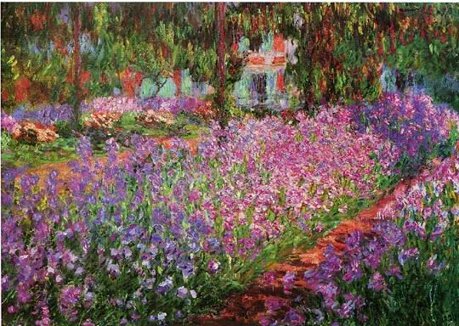
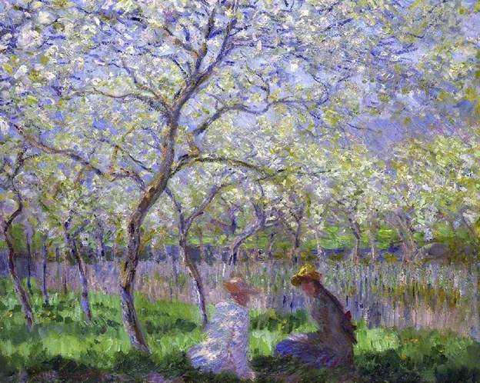

Veera K, L1

